**Extra oefenblad Vaardigheden - Klimaatgrafieken maken**

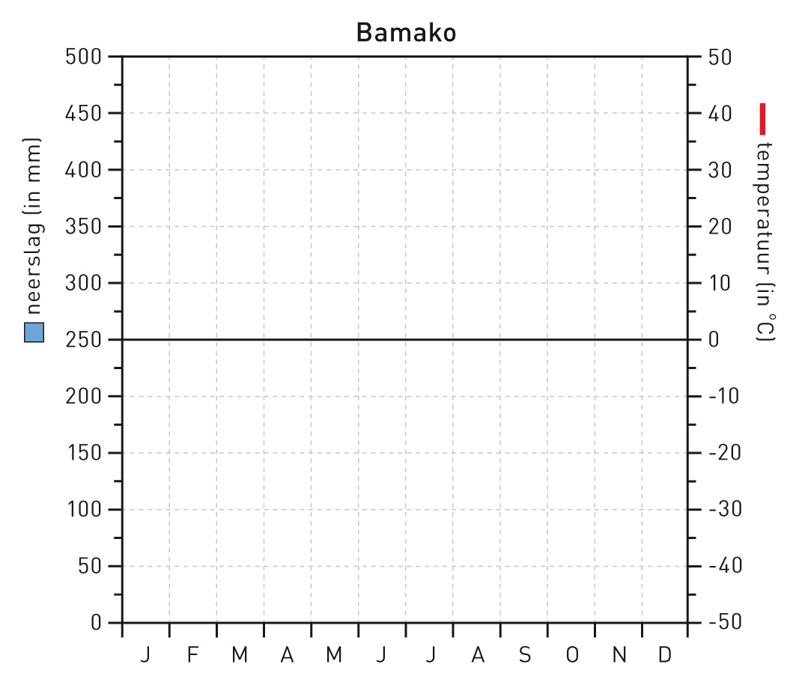

|  |  |  |
| --- | --- | --- |
|  | neerslag in mm | gemiddelde temperatuur in oC |
| januari | 0 | 25 |
| februari | 0 | 28 |
| maart | 3 | 31 |
| april | 30 | 32 |
| mei | 49 | 31 |
| juni | 192 | 29 |
| juli | 233 | 26 |
| augustus | 276 | 26 |
| september | 194 | 26 |
| oktober | 61 | 28 |
| november | 4 | 27 |
| december | 1 | 25 |

**Figuur 2 Klimaatgegevens van Bamako**

1 Bekijk Figuur 2. Wat is de warmste maand in Bamako? ____________________________________________________

2 Wat is de maand met de meeste neerslag in Bamako?

____________________________________________________

3 Wat staat er aan de linkerkant naast de grafiek in Figuur 1?

____________________________________________________

4 Wat staat er aan de rechterkant naast de grafiek? ____________________________________________________

5 Hoe zijn de maanden in figuur 1 aangegeven?

____________________________________________________

6 Wat is de temperatuur in Bamako in januari?

____________________________________________________

7 Zet in figuur 1 op de hoogte van de temperatuur in januari een klein stipje in het midden van de kolom januari.

8 Lees nu voor de volgende maanden ook steeds de temperatuur af in figuur 2 en zet stipjes op de juiste hoogte in de juiste kolommen in figuur 1.

9 Verbind de puntjes in figuur 1 met een vloeiende lijn.

10 Verbind de uiteinden van de lijn in het midden van de kolommen van januari en december met de zijkant van de grafiek. Zorg er daarbij voor, dat de lijnen beide zijkanten bij dezelfde temperatuur raken.

11 Wat is de neerslag in Bamako in januari?

____________________________________________________

12 Zet op die hoogte een blauw streepje over de breedte van hele kolom van januari in figuur 1. Als de neerslag 0 mm is, mag je de maand overslaan.

13 Lees nu voor de volgende maanden ook steeds de neerslag af in figuur 2 en zet streepjes op de juiste hoogte in de juiste kolommen in figuur 1.

14 Kleur de ruimte onder de streepjes in de kolommen.

15 Vergelijk de tabel met de grafiek, die je nu hebt gemaakt. Wat kun je sneller lezen?

____________________________________________________

16 Wat kun je preciezer aflezen?

____________________________________________________

17 Vergelijk de grafiek met de klimaten, zoals ze in het lesboek in blok 1 van thema 2 zijn beschreven. Hoe heet het klimaat in Bamako?

____________________________________________________

18 Stel, je gaat een vriend opzoeken die naar Bamako is verhuisd. In welke maand van het jaar lijkt het klimaat van Bamako je het prettigst. Leg je antwoord uit.

_________________________________________________________________________

_________________________________________________________________________

_________________________________________________________________________

19 Welke vraag vond je moeilijk?

____________________________________________________

20 Bedenk hoe je verder kunt oefenen om deze vaardigheid nog beter te leren gebruiken. Bespreek je antwoord met je leraar.